15V转5V/10V

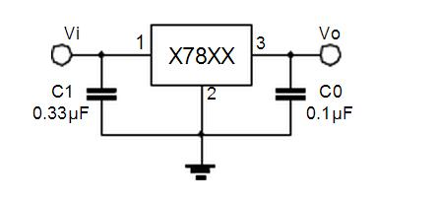

5V元件为：LM7805，0.33μF电容，0.1μF电容

10V元件为：LM7810，0.33μF电容，0.1μF电容

-15V转-5V/-10V

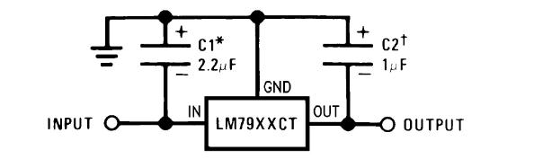

-5V元件为：LM7905，2.2μF电容（有正负极）， 1μF电容（有正负极）

-10V元件为：LM7910，2.2μF电容（有正负极）， 1μF电容（有正负极）

另外，如果电流超过1 A的话，最好给LM系列的原件加上散热器。如果需要超过1.5A，则可以多个并联。